**Chapitre 2 : TRIANGLES**

1. **Inégalité triangulaire**

**1) Exercice de conjecture**

* **Tracer un triangle ABC tel que BC = 8 cm AB = 4 cm et AC = 3 cm**

C’est impossible, les trois longueurs ne représentent pas les côtés d’un triangle qui existe.

On observe que le + grand côté est **+ grand** que la somme des 2 autres. 8 > 4 + 3 ou BC > AB + AC

* **Tracer un triangle ABC tel que BC = 8 cm AB = 5 cm et AC = 3 cm**

C'est possible, on obtient un “ triangle plat “ et les trois points A,B et C sont donc alignés.

On remarque que le plus grand côté **est égal** à la somme des 2 autres. 8 = 5 + 3 ou BC = AB + AC

* **Tracer un triangle ABC tel que BC = 8 cm AB = 4 cm et AC = 5 cm**

On peut tracer ce triangle. On remarque que le plus grand côté est **plus petit** que la somme des 2

autres. 8 < 4 + 5 ou BC < AB + AC

**2) Cas général**

**Propriété (inégalité triangulaire) :** Quels que soient les points A, B et C : AC ≤ AB + BC

**3) Cas d'égalité**

**Propriété:**  Si trois points A,B et M sont tels que AB = AM + MB alors les trois points A, B et M sont alignés et M appartient à [AB].

**Propriété:** Si un point M appartient à un segment [AB] alors AB = AM + MB

M

B

A

**Attention:** M n'est pas forcément le milieu de [AB].

**4) Application aux triangles**

**Conséquence:** Il est possible de construire un triangle dont on donne la longueur des trois côtés si la plus grande longueur est inférieure ou égale à la somme des deux autres longueurs.

**Exemples:**

* Il est possible de construire un triangle de côtés 8cm, 3cm et 6cm car 8 < 3 + 6.
* Il est impossible de construire un triangle de côtés 10cm, 2cm et 3cm car 10 > 2 + 3.
* Si AB = 4 cm, BC = 5 cm et AC = 9 cm alors A, B et C sont alignés.

## Exemple de construction d'un triangle au compas et à la règle :

# Construire le triangle ABC tel que : AB = 5 cm, AC = 4 cm et BC = 6 cm

# Remarque : On commence par le côté que l’on veut ! Cependant, en général, on commence plutôt par le côté le plus grand.

**Rappels :**

***Définitions :***

* + - *Un triangle isocèle est un triangle qui a deux côtés de même mesure.*
    - *Un triangle équilatéral est un triangle qui a trois côtés de même mesure.*
    - *Un triangle rectangle est un triangle qui a un angle droit.*

1. **Hauteurs d'un triangle**

**Définition :** Une hauteur d’un triangle est une droite qui passe par un sommet et qui est perpendiculaire

au côté opposé à ce sommet.

C

B

A

(d)

H

**Exemple :** (d) est la hauteur relative au coté [BC] ou la hauteur issue du sommet A.

**Exemples** : Tracer la hauteur issue de A dans les triangles ci-dessous :

( on dit aussi la hauteur relative au côté [BC] )

|  |  |  |
| --- | --- | --- |
| **triQuel.tif** | **TrABCOb.tif** | **TriRecABC.tif** |

**Propriété :** Les hauteurs d’un triangle sont concourantes en un point appelé l’orthocentre.

1. **Médiatrices d'un triangle**
2. ***Médiatrice d’un segment :***

**Définition :** La médiatrice d’un segment est la droite :

(d)



* qui est perpendiculaire au segment ;
  + - et passant par le milieu de ce segment.

**Exemple :** (d) est la médiatrice du segment [BC]

#### **Propriétés:**

* Si un point est situé sur la médiatrice d’un segment, alors ce point est équidistant des deux extrémités de ce segment.
* Si un point est à égale distance des deux extrémités d’un segment, alors ce point appartient à la médiatrice de ce segment.

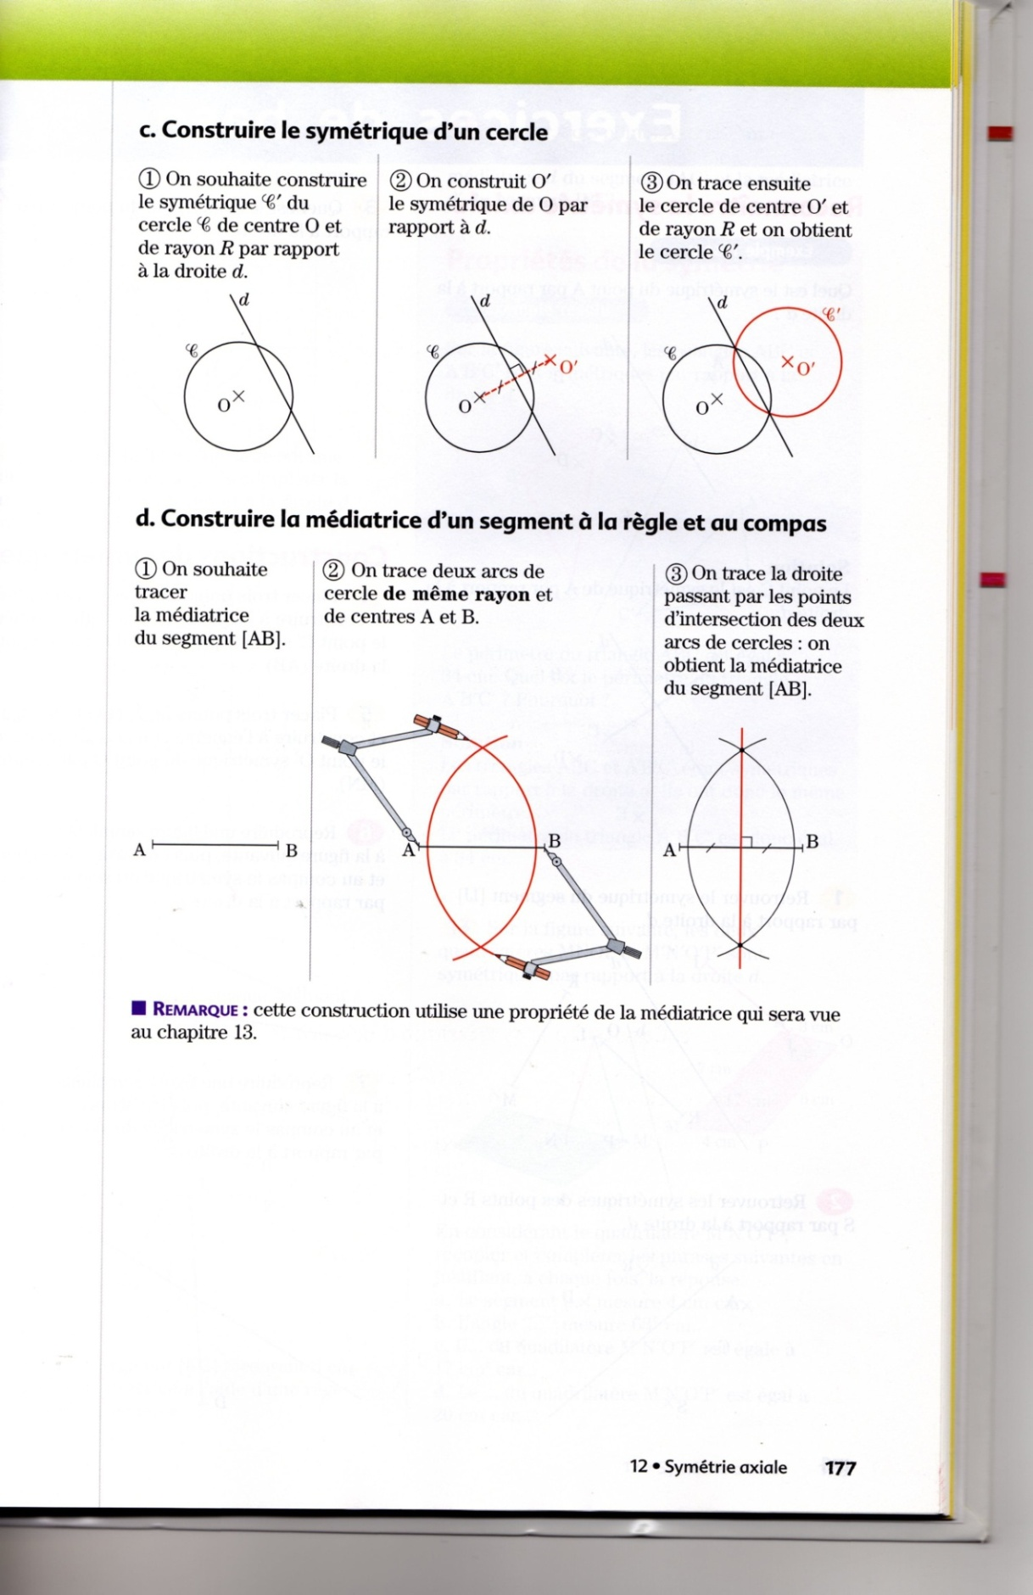**Rappel : Construction de la médiatrice au compas**

**Propriété :** Les trois médiatrices d’un triangle sont concourantes.